МБДОУ «ЦРР – Д/С № 44»
«Ласточка»

Старшая группа «А»
Воспитатель – Билалова З.А.

Стенгазета: «Пешеход, стань заметней!»

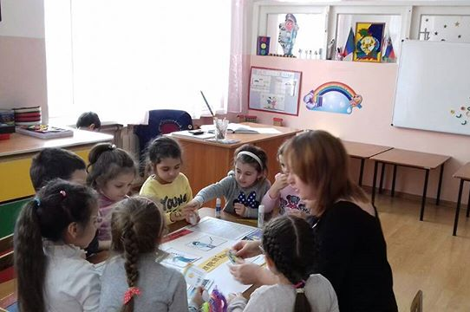

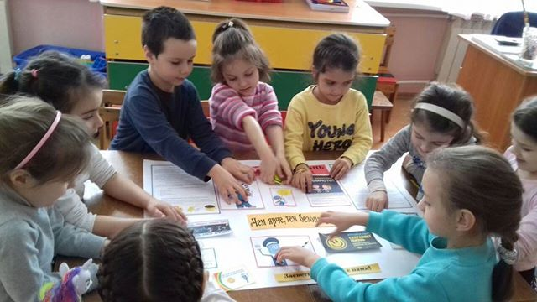

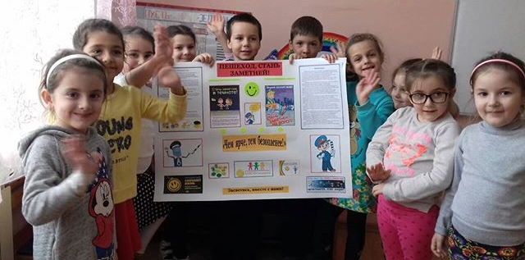
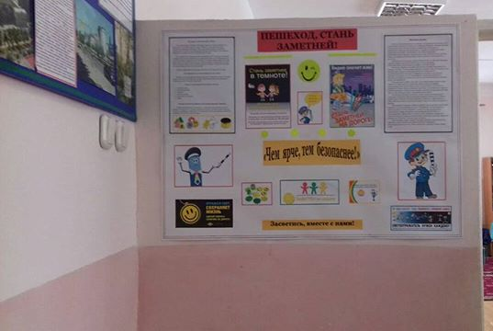

Старшая группа «Б»
Воспитатель – Махмудова Э.М.
Стенгазета: «Пешеход, засветись!»
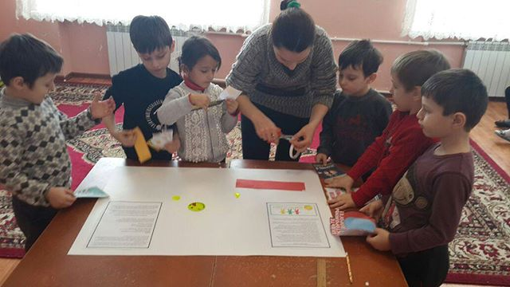

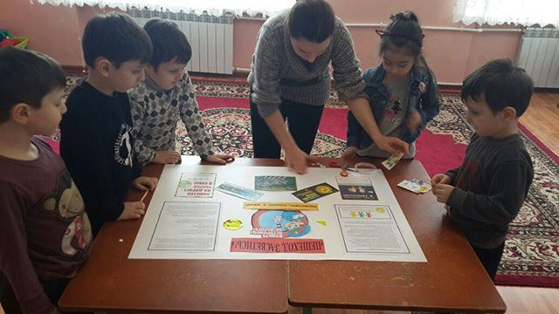

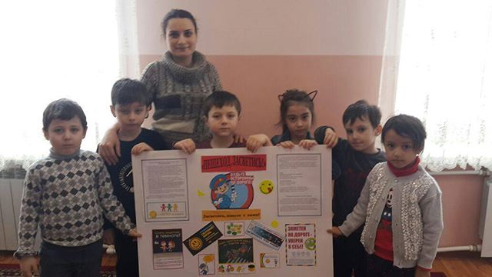

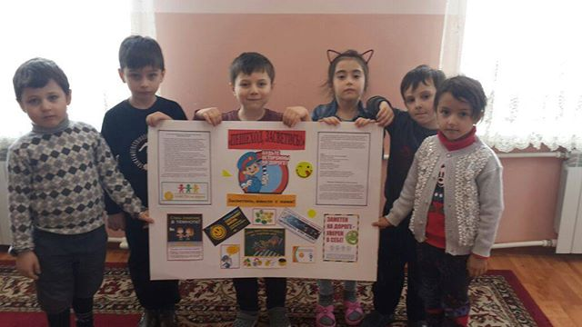

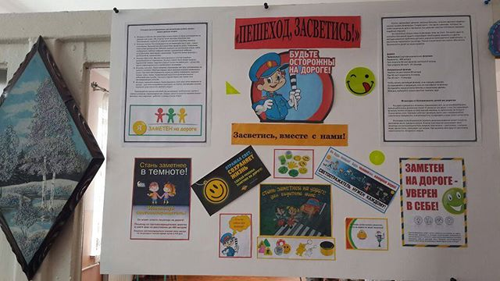

Подготовительная спец. группа
Воспитатель – Султанова Н.М.

НОД (рисование): «Мой друг – фликер!»

